PAŽLJIVO ČITAJ I RIJEŠI ZADATKE!
1. IMENUJ NACRTANE VRSTE CRTA!
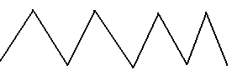
______________________________ _____________________________
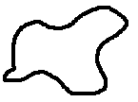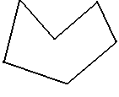
______________________ _________________________ _________________
2. NACRTAJ DUŽINU AB !

3. NACRTAJ DUŽINU GH I DUŽINU MN, ALI TAKO DA SE SIJEKU U JEDNOJ TOČKI. OZNAČI TO SJECIŠTE.

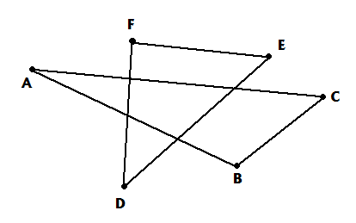
4. ISPIŠI DUŽINE KOJE VIDIŠ NA CRTEŽU. _________________________
_________________________
OZNAČI I IMENUJ TOČKE U KOJIMA SE SJEKU NEKE DUŽINE.

5. Imenuj likove na slici:

6. Dopuni rečenice:

Kvadrat ima _______________stranice, _____________vrha.

Pravokutnik ima _______________stranice, _____________vrha.

Trokut ima _______________stranice, _____________vrha.

7. Što je zajedničko pravokutniku i kvadratu?

8. Označi slovima vrhove trokuta.

9. Spoji točke ravnim crtama. Koji si lik dobio/ dobila?

X X

X X

